ГПОУ ТО «ТКПТС»
Одоевское отделение

Методическая разработка урока
по дисциплине ПРАВИЛА БЕЗОПАСНОСТИ ДОРОЖНОГО ДВИЖЕНИЯ
по теме: «Движение по автомагистралям. Движение в жилой зоне»

разработал преподаватель с/д. Алекперов А.А

Одоев 2015
Дата: _________.
Группа: ТМ
Специальность: Водитель категории «С»
Тип урока: Урок усвоения новых знаний.
Форма урока: Комбинированный.
Цель урока: Освоение общих и профессиональных компетенций, обеспечивающих готовность студентов к реализации основных видов профессиональной деятельности в соответствии с получаемой квалификацией специалиста среднего звена.
Задачи урока:
Практические задачи:
- развить навыки пользования дорожными знаками;
- развить умение определять очередность проезда различных транспортных средств;
- совершенствовать знания ПДД для развития способности уверенно действовать в нештатных ситуациях;
- развить способность предвидеть возникновение опасностей при движении транспортных
средств;
- развить умение организовывать работу водителя с соблюдением правил безопасности
дорожного движения.
Образовательные задачи:
- применять имеющиеся знания в конкретной профессиональной ситуации;
- формировать умение организовывать собственную деятельность, выбирать типовые методы и способы выполнения профессиональных задач, оценивать их эффективность и качество;
- расширение кругозора;
- совершенствовать навыки использования образовательных возможностей сети Интернет;
- формировать умения анализировать и обобщать учебный материал.
Развивающие задачи:
- развивать инициативу обучающихся, мышление;
- развивать интуицию, основываясь на полученных знаниях;
- формировать навыки и умения межличностного общения.
Воспитательные задачи:
- развивать ответственность за работу и выполнение задания;
- способствовать воспитанию чувства коллективизма и взаимопомощи.
Оснащение урока: компьютер, проектор, плакаты с дорожными знаками, раздаточный материал, творческие проектные работы учащихся (презентации).
Заключительный этап урока:
Систематизировать и контролировать с помощью задания знания о правилах движения по автомагистралям и в жилых зонах.
Общие компетенции, развиваемые на уроке:
ОК 1. Понимать сущность и социальную значимость своей будущей профессии, проявлять
к ней устойчивый интерес.

ОК 2. Организовывать собственную деятельность, выбирать типовые методы и способы
выполнения профессиональных задач, оценивать их эффективность и качество.

ОК 3. Принимать решения в стандартных и нестандартных ситуациях и нести за них ответственность.
ОК 4. Осуществлять поиск и использование информации, необходимой для эффективного выполнения профессиональных задач, профессионального и личностного развития.

ОК 5. Использовать информационно-коммуникационные технологии в профессиональной деятельности.

ОК 6. Работать в коллективе и команде, эффективно общаться с коллегами, руководством, потребителями.

ОК 7. Брать на себя ответственность за работу членов команды (подчиненных), результат выполнения заданий.

ОК 8. Самостоятельно определять задачи профессионального и личностного развития, заниматься самообразованием, осознанно планировать повышение квалификации.

ОК 9. Ориентироваться в условиях частой смены технологий в профессиональной деятельности.

Уровни деятельности | Этапы урока | Развиваемые компетенции
Эмоционально-психологический | 1.Проверка уровня овладения навыками применения правил по теме  2.Отработка навыков применения системы «Обучение в сотрудничестве» (работа в малых группах по подготовке сообщений по теме) | ОК 1,ОК 3, ОК 4,ОК 7
Регулятивный | 1.Проверка уровня овладения навыками применения правил по теме  2.Проверка навыков и умений понимания способов решения нештатных дорожных ситуаций по теме  3.Выявление уровня сформированности умений выхода из стандартных и нестандартных дорожных ситуаций | ОК 2,ОК 3, ОК 4, ОК 5,  ОК 6
Социальный | Отработка навыков применения системы «Обучение в сотрудничестве» (работа в малых группах по подготовке сообщений по теме) | ОК 4, ОК 5, ОК 6
Аналитический | 1.Проверка уровня овладения навыками применения правил по теме  2.Проверка навыков и умений понимания способов решения нештатных дорожных ситуаций по теме. Выявление уровня сформированности умений выхода из стандартных и нестандартных дорожных ситуаций  3.Совершенствование навыков извлечения из пройденного материала необходимой информации (выполнение контрольного задания) | ОК 3
Творческий | 1.Отработка навыков применения системы «Обучение в сотрудничестве» (работа в малых группах по подготовке сообщений по теме)  2.Использование информационно-компьютерных технологий для продуктивной демонстрации практического применения знаний (презентации)  3.Совершенствование навыков извлечения из пройденного материала необходимой информации (выполнение контрольного задания) | ОК 8
Самосовершенствования | 1.Отработка навыков применения системы «Обучение в сотрудничестве» (работа в малых группах по подготовке сообщений по теме)  2.Проверка уровня овладения навыками применения правил по теме  3.Использование информационно-компьютерных технологий для продуктивной демонстрации практического применения знаний (презентации) | ОК 7, ОК 8, ОК 9

План урока
Элементы занятия | Время (мин.)
- Организационный момент (взаимное приветствие, контроль присутствия) | 2
- Формулировка темы урока, постановка цели и задач | 3
- Актуализация знаний. Проверка теоретической готовности студентов к выполнению задания | 12
- Изучение новой темы (работа в группах - презентации) | 15
- Проверка уровня овладения навыками применения правил по теме (выполнение контрольного задания) | 8
- Итог урока. Домашнее задание. | 5
Итого | 45 минут

Ход урока
1). Организационный момент
Преподаватель приветствует аудиторию, знакомит с формой проведения урока (комбинированный урок), выводит аудиторию на тему урока, ставит цель урока, мотивирует к предстоящей учебной деятельности. При этом делается акцент на связь между изучаемой темой и современным рынком труда, акцентируется внимание на использовании современных технологий.
Преподаватель обращает внимание на межпредметные связи.
Сущность любой образовательной технологии заключается в наличии трех компонентов: ЦЕЛЬ, СРЕДСТВА, ГАРАНТИРОВАННЫЙ РЕЗУЛЬТАТ, который необходим для дальнейшей успешной профессиональной деятельности.
2). Формулировка темы и постановка цели
Цель урока: Освоение общих и профессиональных компетенций, обеспечивающих готовность студентов к реализации основных видов профессиональной деятельности в соответствии с получаемой квалификацией специалиста среднего звена.
формировать умения рационального подхода при решении комплексных задач при разборе типичных дорожно – транспортных ситуаций.
3). Актуализация знаний студентов
Дать определение следующим понятиям, написать названия знаков.
1. Автомагистраль - …..
2. Проезжая часть - …..
3. Остановка - ….
4.Стоянка - …..
5. Транспортное средство - ….

ЗНАКИ ОСОБЫХ ПРЕДПИСАНИЙ:

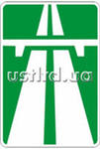
2.
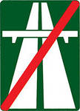
3.
4.
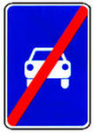
5.
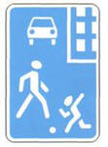

6.
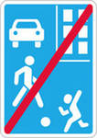
ИНФОРМАЦИОННЫЕ ЗНАКИ:
7.

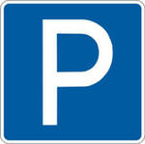
8.

ЗАПРЕЩАЮЩИЙ ЗНАК:
9.

ЗНАК СЕРВИСА:
10.
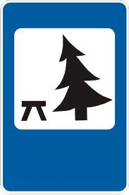

4). Изучение новой темы

Движение по автомагистралям
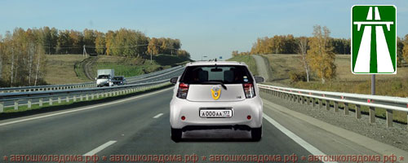
Пересекая место установки этого знака, водитель въезжает в зону с особым режимом движения.

Требования Раздела 16 Правил дорожного движения.

1. На автомагистралях запрещается:
- движение пешеходов, домашних животных, велосипедов, мопедов, тракторов и самоходных машин, иных транспортных средств, скорость которых по технической характеристике или их состоянию менее 40 км/час.

То есть получается, что по автомагистрали разрешено движение только автомобилям и мотоциклам. Да и то не всем, а только тем, кто может двигаться со скоростью не менее 40 км/час.
Эти пресловутые 40 км/час нужно, кстати, правильно понимать. Движение с малой скоростью, как таковое, не запрещено. Ну, представьте себе, что на автомагистрали многокилометровая пробка. Все ползут с черепашьей скоростью, и что же – все нарушители Правил? Нет, конечно.

Другое дело, если в автомобиле обнаружилась поломка, с которой двигаться можно, но только осторожно и медленно. На любой другой дороге вы бы сейчас включили «аварийку» и потихоньку катились по крайней правой полосе до ближайшего автосервиса.

Но только не по автомагистрали!

На автомагистрали в этой ситуации вам придётся съехать на обочину, включить «аварийку» и выставить знак аварийной остановки. После этого можете звонить по телефону друзьям или в «Техпомощь». Или выйти на дорогу и «голосовать» в надежде, что кто-нибудь согласится вас отбуксировать. Буксировка на автомагистрали не запрещена.

2. На автомагистралях запрещается:
- остановка вне специальных площадок для стоянки, обозначенных знаком 6.4 или 7.11 .

То есть остановка запрещена на всём протяжении автомагистрали на всех её элементах (включая обочины, полосы торможения и полосы разгона).

3. На автомагистралях запрещается:
- разворот и въезд в технологические разрывы разделительной полосы.

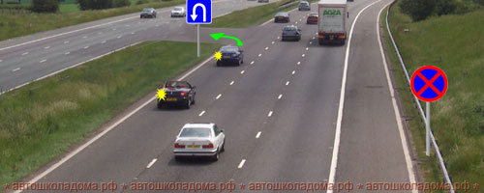
Разделительной полосой оборудуют не только автомагистрали, но и прочие дороги.
И на таких дорогах водители имеют возможность развернуться в разрывах разделительной полосы, сделанных специально для того, чтобы организовать здесь место для разворота.

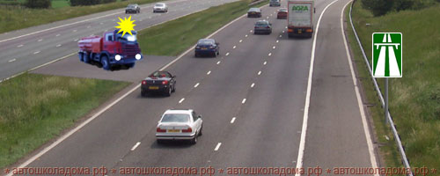

Разрывы в разделительной полосе делают и на автомагистралях. Но на автомагистрали вы не увидите знака «Место для разворота», и по левому краю проезжей части будет идти непрерывная сплошная линия, которую, как известно, пересекать запрещено.

На автомагистралях такие разрывы в разделительной полосе могут использовать только автомобили, оснащенные специальными световыми сигналами. (Напоминаю вам, что проблесковый маячок жёлтого цвета не даёт преимущества в движении, но позволяет отступать от требования Правил!).

4. На автомагистралях запрещается:
- движение задним ходом;
- учебная езда.

В Правилах прослеживается чёткая закономерность – там, где запрещён разворот, там обязательно запрещено и движение задним ходом.

5. На автомагистралях запрещается:
- движение грузовых автомобилей с разрешённой максимальной массой более 3,5 тонн далее второй полосы.

6. При вынужденной остановке на проезжей части водитель должен обозначить транспортное средство в соответствии с требованиями раздела 7 Правил и принять меры для того, чтобы вывести его на предназначенную для этого полосу (правее линии, обозначающей край проезжей части).

На первый взгляд, вроде бы как, всё понятно, но в то же время возникают вопросы
.
Во-первых, из текста не ясно, следует ли «обозначить транспортное средство в соответствии с требованиями Раздела 7 Правил» после того, как удастся «вывести его на предназначенную для этого полосу».
И потом, почему Правила называю полосой то, что мы привыкли называть обочиной? Может быть, речь идёт о какой-то специальной полосе?

Да и вообще, зачем нужен этот пункт? В Разделе 7 Правил чётко сказано: «Аварийная сигнализация должна быть включена и знак аварийной остановки должен быть выставлен при вынужденной остановке в местах, где остановка запрещена».

А на автомагистрали остановка запрещена в любом месте! То есть где бы не случилась вынужденная остановка на автомагистрали (на проезжей части или на обочине), во всех случаях водитель обязан незамедлительно включить «аварийку» и выставить знак аварийной остановки (в соответствие с требованием Раздела 7 Правил).

Получается, что авторы Правил в Разделе 16 решили (для пользы дела) продублировать требования Раздела 7, чтобы лишний раз напомнить водителям:

Автомагистраль – это дорога с особым режимом движения!

7. Требования данного раздела распространяются также на дороги, обозначенные знаком 5.3.

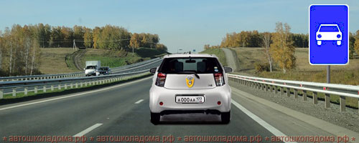

Знак 5.3 «Дорога для автомобилей» информирует водителя о том, что он въезжает в зону с особым режимом движения. Здесь действуют те же ограничения, что и на автомагистрали.
Но действуют именно ограничения, то есть всё, что запрещено на автомагистрали, то запрещено и на этой дороге.
Что же касается привилегий, то они на эту дорогу не распространяются.
Если на автомагистрали максимальная разрешённая скорость – 110 км/ч, то здесь как на обычной дороге: в населённом пункте – 60 км/ч, вне населённого пункта – 90 км/ч.

Если автомагистраль – это всегда главная дорога, то знак 5.3 вовсе не делает дорогу главной по отношению к пересекаемым дорогам.

Движение в жилой зоне
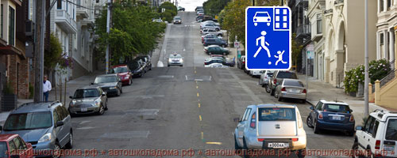
Пересекая место установки знака 5.21 «Жилая зона», водитель въезжает в зону с особым режимом движения.
С этого момента водитель обязан выполнять все требования Раздела 17 Правил.

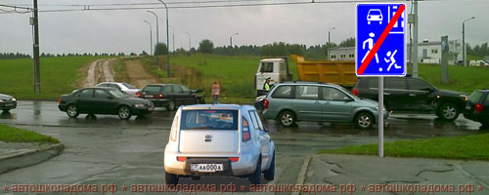
Конец жилой зоны обозначают соответствующим отбойным знаком 5.22.
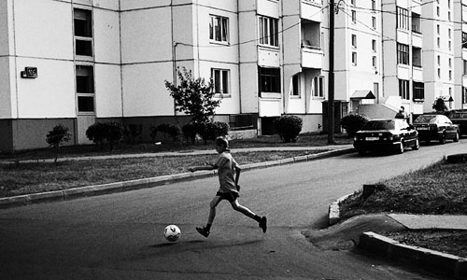
Кроме того, Правила приравнивают к жилым зонам все дворовые территории. И здесь знаки допускается не устанавливать.
Правила рассчитывают, что водители в состоянии отличить двор от улицы.

Требования Раздела 17 Правил дорожного движения.

1. В жилых зонах движение пешеходов разрешается не только по тротуарам, но и по всей ширине проезжей части!

Тем более что порой пешеходам и ходить то негде, кроме как по проезжей части.

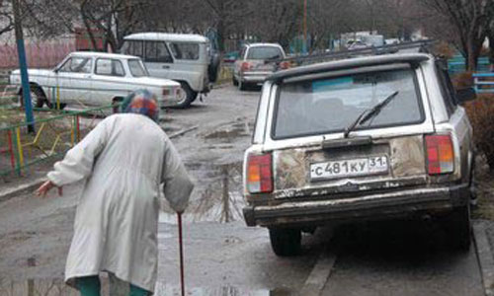

2. В жилых зонах пешеходам не просто разрешено ходить по всей ширине проезжей части. В жилых зонах пешеходы наделены приоритетом в движении!

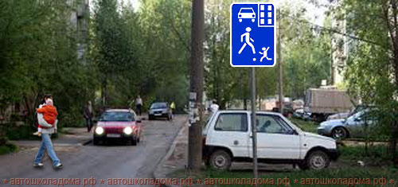

И, например, сейчас водитель не в праве сердиться на пешехода за то, что он пересекает проезжую часть в месте, где нет пешеходного перехода.
Более того, двигаясь в жилой зоне, водитель должен быть готов к такому поведению пешеходов и должен быть готов уступать им дорогу.

3. В жилых зонах максимальная разрешенная скорость движения - 20 км/час!

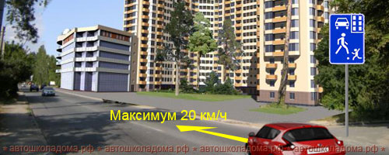

4. В жилых зонах запрещена стоянка с работающим двигателем!

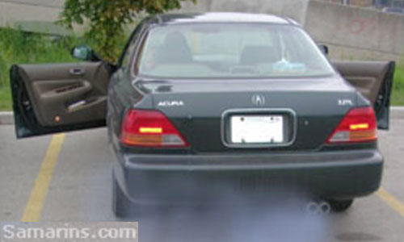

Имейте в виду! Когда вы во дворе греете двигатель своего автомобиля, вы нарушаете Правила дорожного движения!
И штраф за такое нарушение, между прочим, – 500 рублей.

5. В жилых зонах запрещена учебная езда!

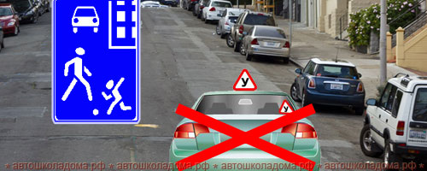
6. В жилых зонах запрещается сквозное движение.

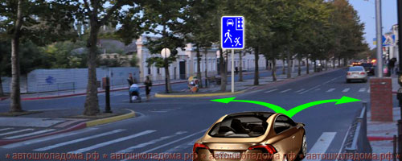

За перекрёстком знак «Жилая зона». Правила разрешают въезжать в жилую зону только тем, кому именно сюда и надо.
Если конечный пункт вашего маршрута находится за пределами этой жилой зоны, и вы намерены двигаться к нему без остановки, в этом случае Правила «предлагают» вам объехать эту зону (справа или слева), а не двигаться транзитом сквозь неё.
Да, в общем-то, это в ваших же интересах. Чем «тащиться» через жилую зону со скоростью 20 км/ч, лучше уж объехать её со скоростью 60 км/час.

7. При выезде из жилой зоны водители должны уступить дорогу другим участникам движения.
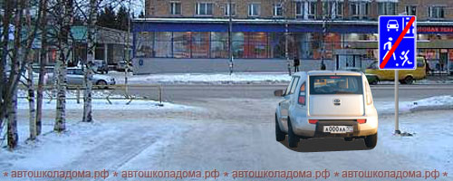

Поведение водителя, выезжающего из жилой зоны должно быть таким же, как и при выезде из двора.

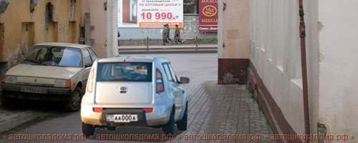

Ведь вот сейчас, выезжая из двора, вы же будете уступать дорогу абсолютно всем – и тем, кто слева, и тем, кто справа, и водителям, и пешеходам.

4). Отработка навыков применения системы «Обучение в сотрудничестве» (работа в малых группах по подготовке сообщений по теме). Сообщения студенты готовят заранее в качестве домашнего задания.

Использование информационно-компьютерных технологий для продуктивной демонстрации практического применения знаний (презентации).

5). Проверка уровня овладения навыками применения правил по теме (выполнение контрольного задания - теста).

ТЕСТ по теме
«ДВИЖЕНИЕ ПО АВТОМАГИСТРАЛЯМ. ДВИЖЕНИЕ В ЖИЛОЙ ЗОНЕ»
1.
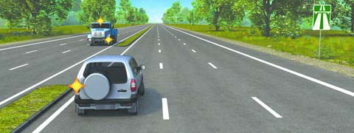

Кто из водителей нарушает правила разворота на автомагистрали?
1. Только водитель легкового автомобиля.
2. Только водитель грузового автомобиля, выполняющего ремонтные или уборочные работы.
3. Оба нарушают.
4. Оба не нарушают.
2.
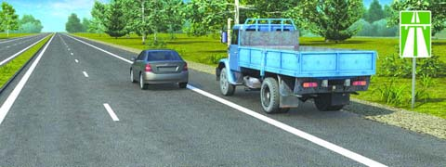
Кто из водителей нарушил правила остановки?
1. Только водитель легкового автомобиля.
2. Только водитель грузового автомобиля.
3. Оба нарушили.

3. В каких местах Вам разрешено произвести остановку на автомагистрали?
1. В любых местах за пределами проезжей части.
2. Только правее линии разметки, обозначающей край проезжей части.
3. Только на специальных площадках для стоянки, обозначенных соответствующими знаками.

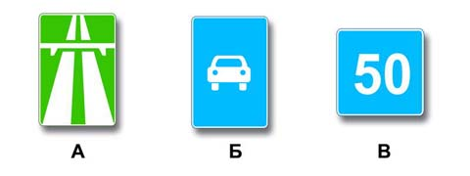

4.Какие знаки запрещают движение транспортных средств, скорость которых по технической характеристике или их состоянию менее 40 км/ч?
1. Только А.
2. Только В.
3. А и Б.
5. Разрешается ли движение задним ходом по автомагистрали?
1. Разрешается.
2. Разрешается, если Ваше транспортное средство находится правее сплошной линии разметки, обозначающей край проезжей части автомагистрали.
3. Запрещается.
6. Разрешается ли учебная езда на автомагистрали?
1. Разрешается.
2. Разрешается только по крайней правой полосе.
3. Запрещается.

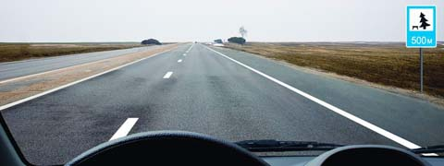
7.Двигаясь по автомагистрали, Вы можете произвести остановку:
1. Только через 500 м.
2. В любом месте правее линии, обозначающей край проезжей части.
3. В любом месте у края проезжей части.

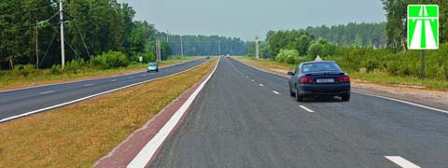
8.Можно ли обучать вождению на этой дороге?
1. Можно, используя для движения только правую полосу проезжей части.
2. Можно только при наличии данного опознавательного знака.
3. Нельзя.
9. Разрешается ли движение по автомагистрали, если Ваше транспортное средство по техническому состоянию развивает скорость менее 40 км/ч?
1. Разрешается.
2. Разрешается только по крайней правой полосе.
3. Запрещается.

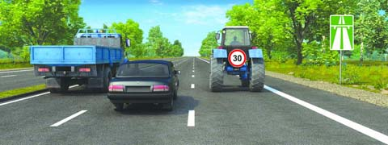
10. Кто из водителей нарушает Правила?
1. Все водители.
2. Никто из водителей.
3. Только водитель трактора.
4. Только водитель легкового автомобиля.
5. Водители грузового автомобиля и трактора.
11. На каких участках автомагистрали запрещается движение задним ходом?
1. На всем протяжении дороги запрещено.
2. Только в местах въезда или выезда с нее.
3. Только в местах остановок маршрутных транспортных средств.
4. На всем протяжении дороги разрешено.

12.В каком случае на автомагистрали Вам разрешено остановиться правее линии, обозначающей край проезжей части?
1. В любом случае.
2. Только в светлое время суток.
3. Только в случае вынужденной остановки.

13.Нарушил ли водитель Правила при вынужденной остановке на автомагистрали?
1. Да.
2. Да, если не выставил знак аварийной остановки.
3. Нет.
14. Какие действия запрещены в жилой зоне?
1. Только сквозное движение.
2. Только учебная езда.
3. Только стоянка с работающим двигателем.
4. Все вышеперечисленные действия.
15. В каких случаях при выезде из жилой зоны Вы должны уступить дорогу транспортным средствам?
1. Во всех случаях.
2. Только при наличии знака «Уступите дорогу».
3. Только если другое транспортное средство приближается к Вам справа.

16.Должны ли Вы уступить дорогу грузовому автомобилю?
1. Да.
2. Нет.

17. Где могут двигаться пешеходы в жилой зоне?
1. Только по тротуарам.
2. По тротуарам и в один ряд по краю проезжей части.
3. По тротуарам и по всей ширине проезжей части.

Ключ к тесту:

1 – 1 2 – 3 3 – 3 4 – 3 5 – 3
6 – 3 7 – 1 8 – 3 9 – 3 10 – 5
11 – 1 12 – 3 13 – 2 14 – 4 15 – 1
16 – 1 17 – 3

6. Подведение итогов урока
Преподаватель комментирует работу учащихся, выставляет оценки. Сообщение домашнего задания

Список литературы
1. Правила дорожного движения с комментариями. Издательство «Москва» 2015 г.
2. А.И. Куперман, Ю.В. Миронов, «Безопасность дорожного движения»,2013- 242 с.
3. Ю.И. Шухман «Основы управления автомобилем и безопасность дорожного движения», 2014 - 150 с.

